Практическая работа № «Руководство пользователя»

# 1. ВВЕДЕНИЕ

## Область применения

Данный программный продукт предназначен для использования в учебном заведении «Московский приборостроительный техникум» для введения учета посещаемости студентов.

## Краткое описание возможностей

Данный программный продукт имеет следующие функции:

* Добавление, изменение, удаление данных во всех справочниках;
* Регистрация новых пользователей;
* Проставление посещаемости;
* Оповещение родителей об отсутствии их детей на учебном занятии.

## Уровень подготовки пользователей

Конечными пользователями приложения являются ответственные за посещаемость, заведующая отделением и администратор Московского приборостроительного техникума. Для работы с программой пользователь должен иметь базовые знания и умения работы с ПК, а так же желательно иметь опыт работы с аналогичными программными продуктами, поддерживаемыми операционной системой Windows.

## 1.4. Перечень эксплуатационной документации

Эксплуатационной документацией является руководство пользователя, оно позволит пользователю ознакомиться с подробной работой программы и в дальнейшем избавит от возникновения ошибок.

# 2. НАЗНАЧЕНИЕ И УСЛОВИЯ ПРИМЕНЕНИЯ

## 2.1. Технические средства

Для работы с данным программным обеспечение требуются следующие минимальные и рекомендуемые технические средства (Таблица 2.1), а также минимальное и рекомендуемое обеспечение сервера (Таблица 2.2).

Таблица 2.1 – Минимальные и рекомендуемые технические средства

|  |  |  |
| --- | --- | --- |
| Наименование компонента | Описание | |
| Минимальные | Рекомендуемые |
| Процессор | AMD/Intel от 1 ГГц | AMD/Intel от 1,4 ГГц |
| ОЗУ | 512 Мб | 4 Гб |
| Жесткий диск | 32 ГБ | 250 Гб |
| Видеоадаптер | Nvidia/AMD/Intel | Nvidia/AMD/Intel |

Таблица 2.2 – Минимальное и рекомендуемое обеспечение сервера

|  |  |  |
| --- | --- | --- |
| Наименование компонента | Описание | |
| Минимальные | Рекомендуемые |
| Процессор | AMD/Intel 1,4 ГГц | AMD/Intel от 2,0 ГГЦ и выше |
| ОЗУ | 512 Мб | 8 Гб |
| Жесткий диск | 32 ГБ | 250 ГБ |

## 2.2. Системное программное обеспечение

Для запуска программы потребуется следующее программное обеспечение (Таблица 2.3).

Таблица 2.3. – Программное обеспечение

|  |  |
| --- | --- |
| Наименование | Описание |
| Операционная система | Windows 7 и выше |
| Редактор электронных таблиц | MS Excel 2013 |
| Программная платформа | .NET Framework версии 4.5.1 |
| Для работы с базой данных необходимо: | |
| СУБД | MS SQL Server Management Studio 2012 |

# 3. ПОДГОТОВКА К РАБОТЕ

## 3.1. Состав и содержание дистрибутивного носителя данных

Для полной установки программного продукта на компьютер потребуется установить дистрибутив – Setup.exe (установочный пакет программного обеспечения) (Рисунок 3.1).

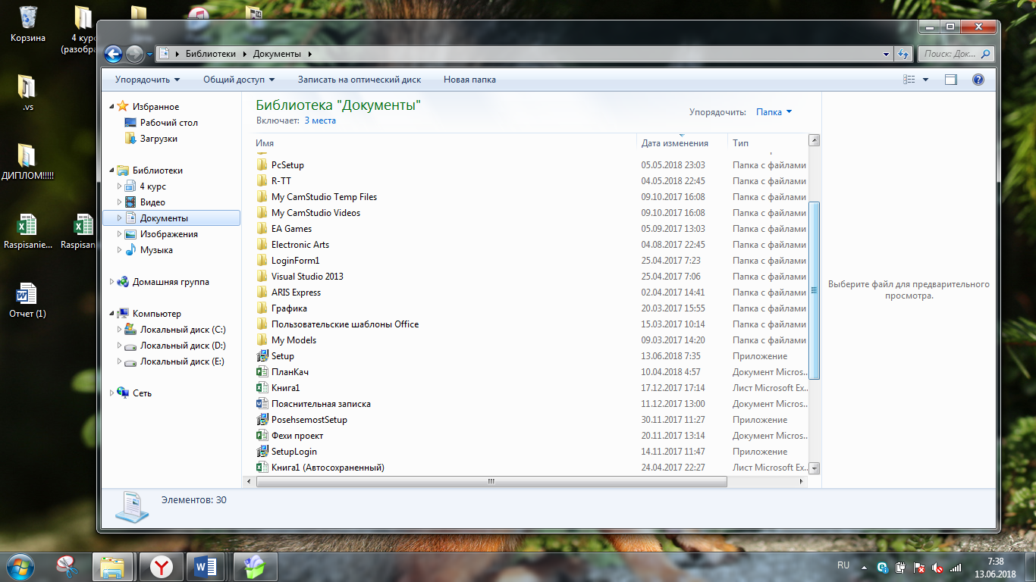

Рисунок 3.1 – Установочный файл

## 3.2. Порядок загрузки данных и программ

Установка программы происходит с помощью установочного файла Setup.exe. Для того чтобы начать установку программы, надо два раза щёлкнуть на установочный файл (Рисунок 3.1).

Сначала появиться окно приветствия, с помощью которого пользователь соглашается на дальнейшую установку программного продукта (Рисунок 3.2).

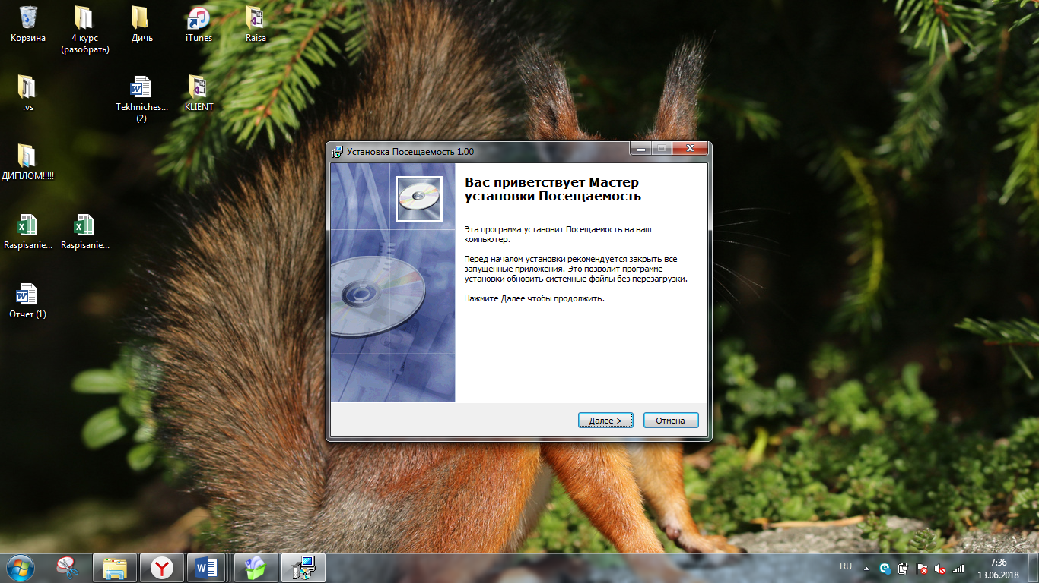

Рисунок 3.2 − Окно приветствия

Следующим после приветствия будет окно, которое предлагает пользователю установить программу в удобный для него каталог (Рисунок 3.3).

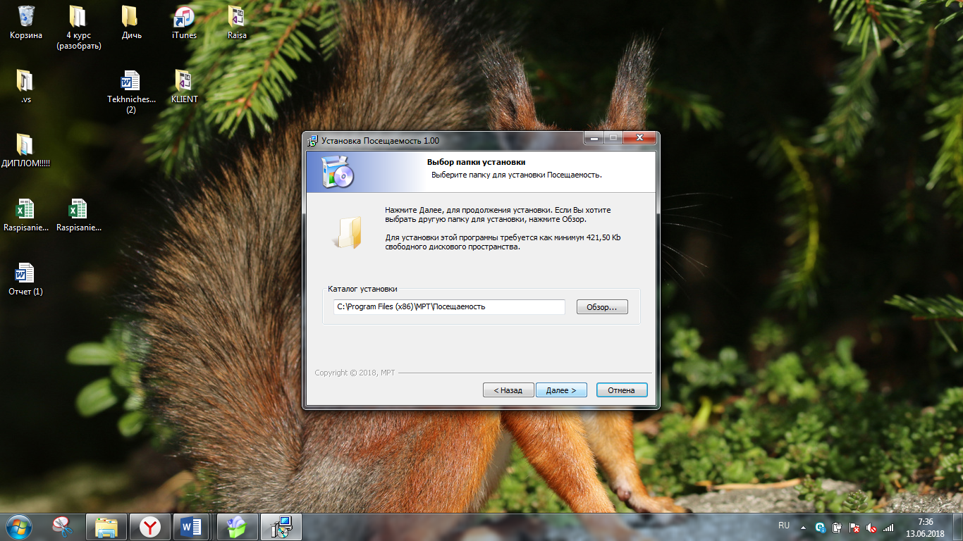

Рисунок 3.3 – Выбор каталога установки

После выбора каталога, пользователь должен потвердеть установку приложения (Рисунок 3.4).

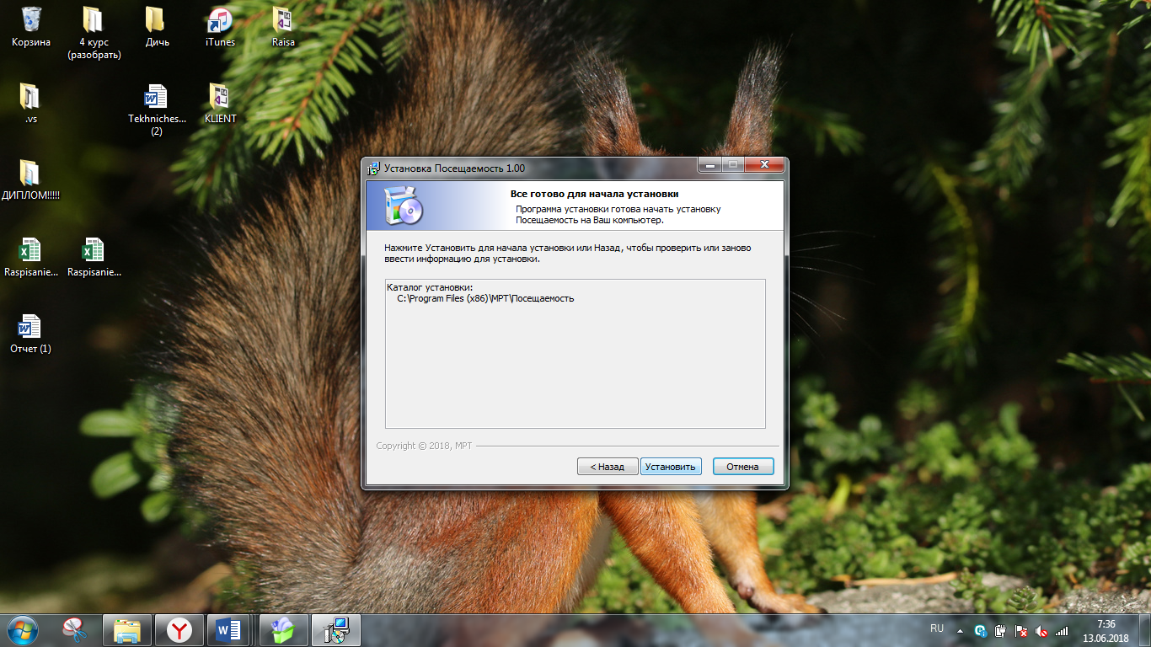

Рисунок 3.4 – Установка программы

После установки появится окно, что установка программного продукта прошла успешно и на рабочем столе появиться иконка приложения (Рисунок 3.5).

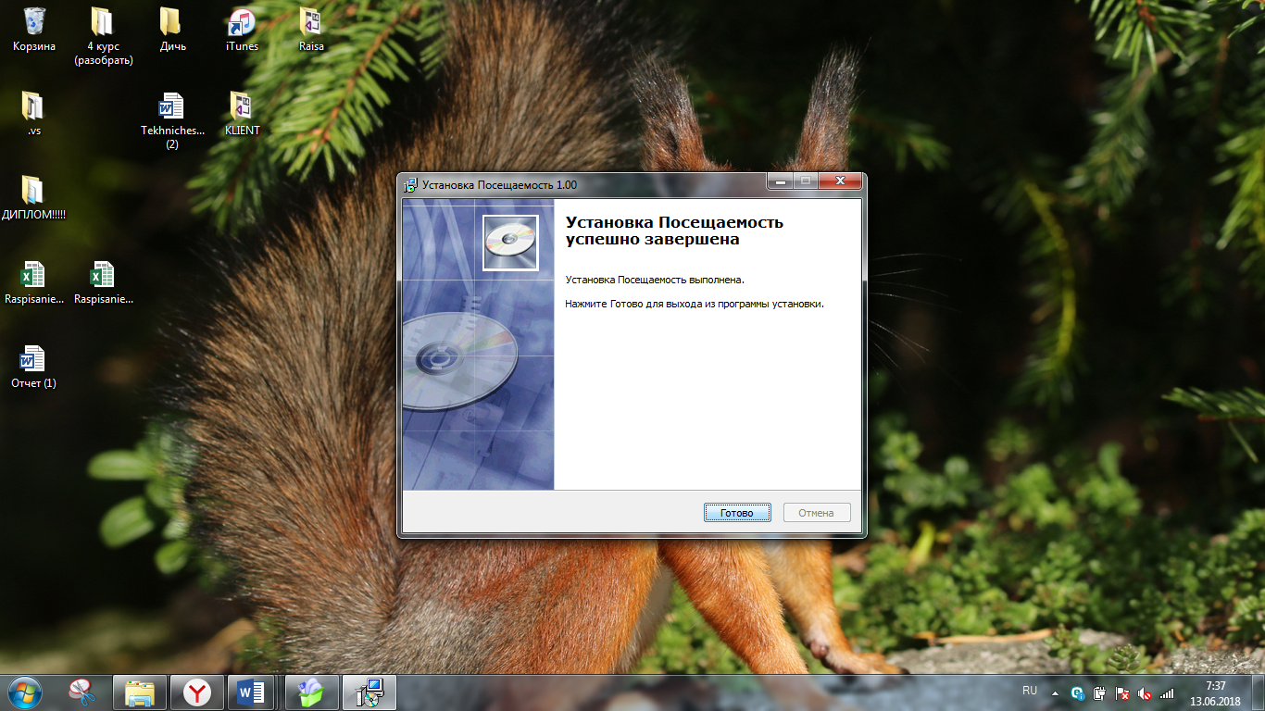

Рисунок 3.5 - Установка завершена

3.3. Порядок проверки работоспособности

Для того чтобы проверить работоспособность программы нужно будет произвести ее настройку, т.е выбрать сервер, ввести логин и пароль, после чего, если данные введены правильно отобразиться нужная база данных, после чего следует нажать на кнопку «Подключить». Если подключение к источнику имеется, то пользователь сможет авторизоваться, введя логин и пароль (Рисунок 3.6).

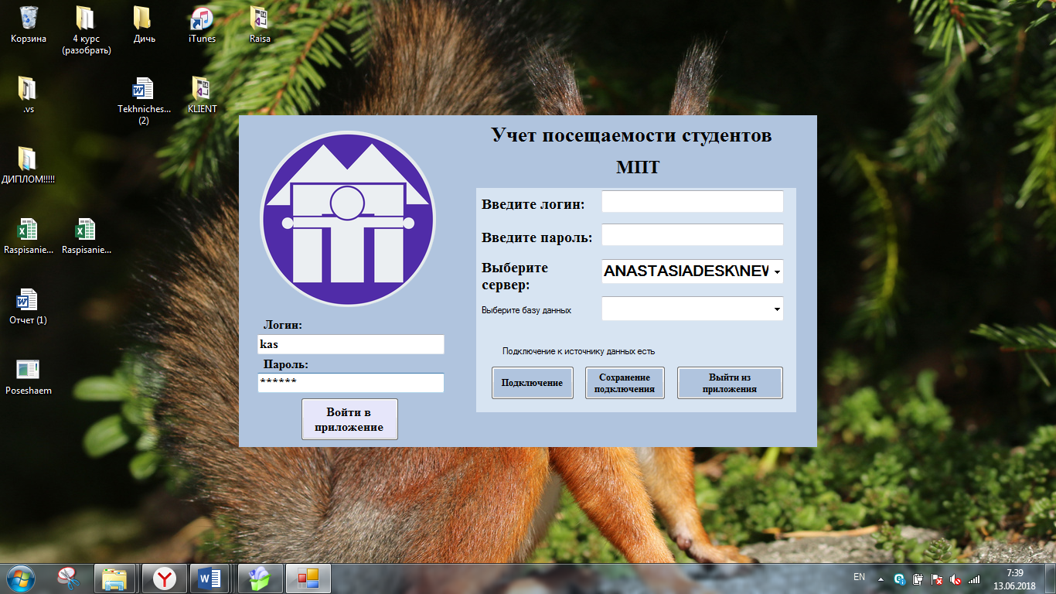

Рисунок 3.6 - Авторизация и подключение

# 4. ОПИСАНИЕ ОПЕРАЦИЙ

После успешной авторизации откроется главное меню с доступными справочниками (Рисунок 4.1).

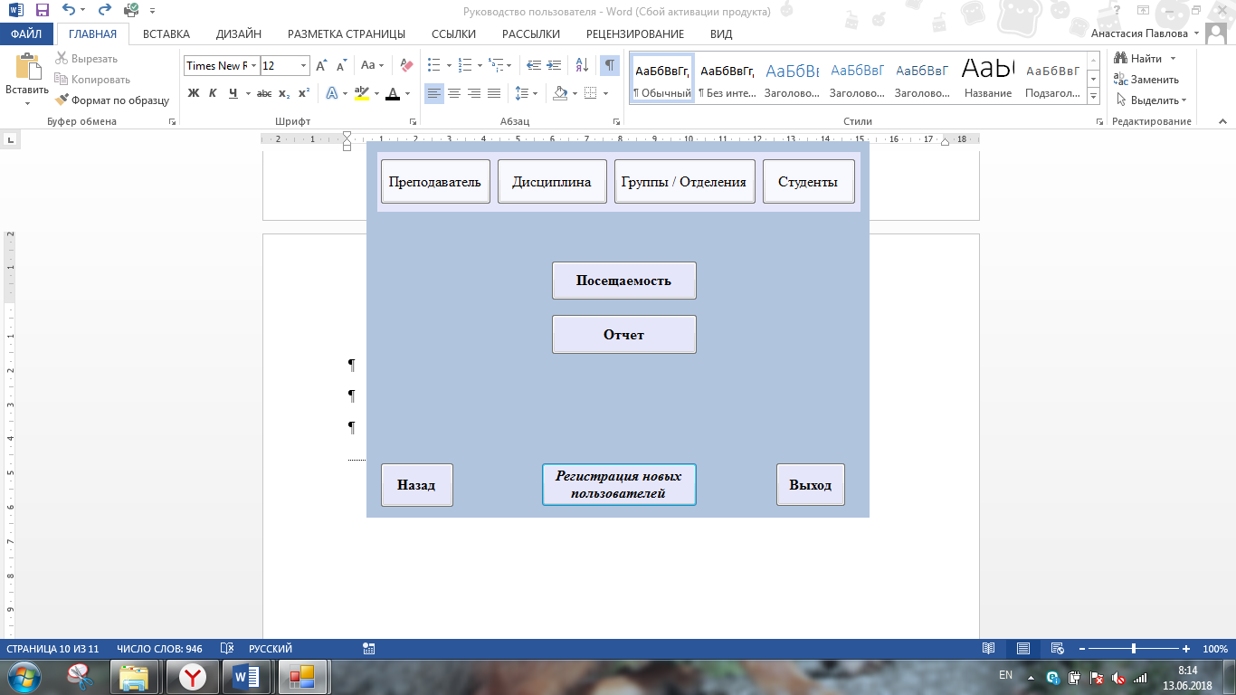

Рисунок 4.2 – Главное меню

Справочник «Преподаватель» хранит в себе данные о преподавателях учебного заведения (Фамилию, Имя и Отчество). В поиске можно ввести фамилию преподавателя и в поле с данными отобразиться нужный преподаватель.

Для добавления данных обязательно надо заполнить поле «Фамилия» и «Имя», поле «Отчество» является не обязательным, после ввода информации следует нажать на кнопку «Добавить». Для изменения информации следует заполнить все поля и нажать на кнопку «Изменить», так же поступаем и с кнопкой «Удалить», если информация уже устарела или была введена неправильно (Рисунок 4.2). Для возвращения в главное меню следует нажать на кнопку «Назад», а для выхода из приложения «Выход».

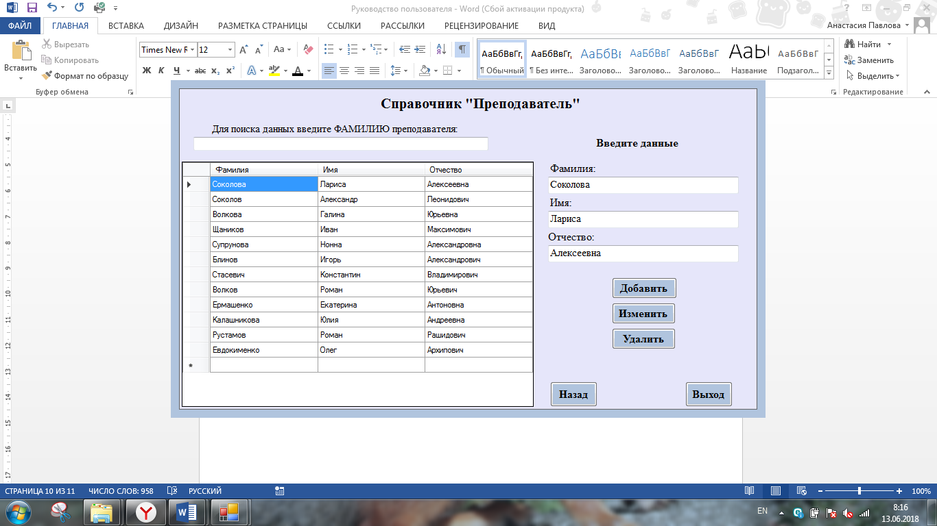

Рисунок 4.3 – Преподаватели

Справочник «Дисциплина» хранит в себе данные о дисциплинах, преподаваемых в учебном заведения.

Для добавления данных обязательно надо заполнить все поля «Название дисциплины» и из выпадающего списка выбрать нужного преподавателя, который преподает данную дисциплину «ФИО», после ввода информации следует нажать на кнопку «Добавить». Для изменения информации следует заполнить все поля и нажать на кнопку «Изменить», так же поступаем и с кнопкой «Удалить», если информация уже устарела или была введена неправильно (Рисунок 4.3). Для возвращения в главное меню следует нажать на кнопку «Назад», а для выхода из приложения «Выход».

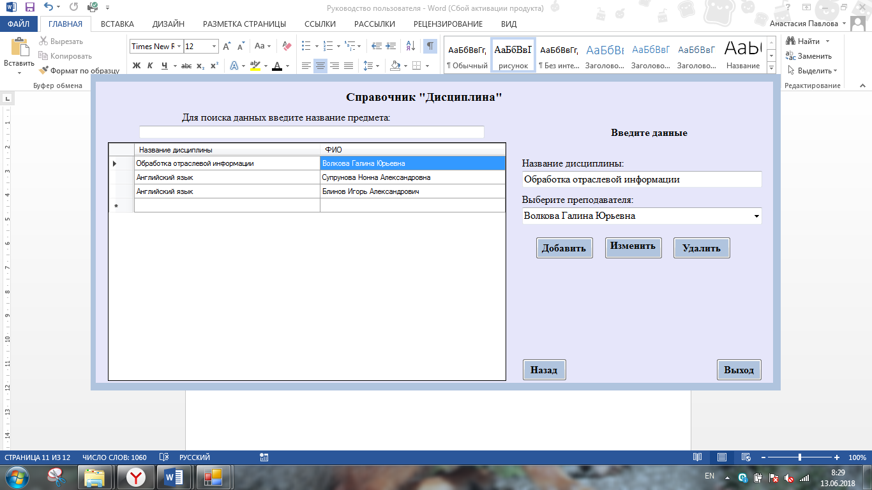

Рисунок 4.4 – Дисциплины

# 5. АВАРИЙНЫЕ СИТУАЦИИ

Ниже приведены ошибки, которые встречаются при работе с программой (Таблица 5.1).

Таблица 5.1. – Аварийные ситуации

|  |  |  |
| --- | --- | --- |
| Текст сообщения | Описание | Дальнейшие действия |
| Введите правильную маску для почты. | Введенная электронная почта не соответствует маске | Правильно ввести почту |
| Неправильно введен пароль. | Введенный пароль не соответствует тому, который хранится в БД | Снова ввести правильный пароль. |
| Выберите данные для добавления. | Не были заполнены поля данными для добавления. | Нужно заполнить необходимые поля информацией |
| Выберите данные для изменения. | Не были заполнены поля данными для изменения. | Нужно заполнить необходимые поля информацией |
| Выберите данные для удаления. | Не были выбраны данные для удаления. | Нужно нажать на поле с данными, которые хотите удалить. |